**Консультация «23 февраля - День защитника Отечества»**

***«Детские годы, тот возраст, который***

***мы считаем возрастом беззаботной радости,***

***игры, сказки, - это истоки жизненного идеала.***

***Именно в это время закладываются***

***корни гражданственности.***

***От того, что открывалось ребенку***

***в окружающем мире в годы детства,***

***что его изумило, восхитило,***

***что возмутило и заставило плакать,***

***- от того … зависит, каким гражданином***

***будет наш воспитанник», - писал   
В. А. Сухомлинский.***

В современном мире мы всё реже слышим такие слова, как патриот и Родина, честь и доблесть. Мир изменился. Новейшие технологии, прогресс с великой скоростью поднялся ввысь. Но как это отразилось на **воспитании наших детей,** тех за кем наше будущее.

Компьютерные игры заменили подвижные игры и прогулки на улицах, на смену живому общению пришли социальные сети, телевидение переполнено жестокостью и пошлостью, которая совершенно не скрывается даже в мультфильмах. Наши дети уже не мечтают стать доблестными войнами и не считают защиту своей Родины - священным долгом. День Защитника Отечества уже не ассоциируется с вооруженными силами. Этот **праздник** постепенно превратился в гендерный, равносильный международному женскому дню. К сожалению, мало кто знает историю **праздника – 23 февраля,** в связи, с чем он был установлен. Поменялись приоритеты. Сострадание и доброта стали не в моде.

Проблема **нравственно-патриотического воспитания детей дошкольного возраста,** является одной из первостепенных для современного общества. Практика показывает, что дети уже не мечтают стать доблестными воинами и не считают защиту своей родины – священным домом, а день Защитника Отечества не ассоциируется с вооруженными силами.

В настоящее время **воспитание патриотизма,** гражданственности – достаточно трудная задача, решение которой требует терпения и такта. Подчас в современных семьях подобные вопросы не считаются важными и заслуживающими должного внимания.

Поэтому основная ответственность за **воспитание** патриотов своей страны ложится на плечи **воспитателей** образовательных учреждений. Регулярно посещая **дошкольное учреждение, дошкольник** не только получает необходимые знания и умения, но и приобщается к культуре своей страны и своей малой Родины, а также расширяет кругозор, познает новое.

**Нравственно-патриотическое воспитание** детей является одной из основных задач **дошкольного** образовательного учреждения. Патриотизм для ребенка — это корни, связывающие его с родным домом и ближайшим окружением, любовь к родным местам, гордость за свой народ.

**Дошкольный** период является наиболее благоприятным для формирования **нравственно-патриотических качеств ребенка,** так как детские образы **восприятия,** эмоции очень ярки и поэтому остаются в памяти надолго, а иногда и на всю жизнь

23 **февраля** – красный день календаря. В этот день отца и деда Поздравляет вся семья! Беседуя с детьми **дошкольного возраста**, становится понятно, что они не осознают всю значимость данного **праздника.**

В этот день мы поздравляем всех, кто защищал Отчизну от врагов, ветеранов войн, тех, кто служил и служит. Мы поздравляем и мальчишек – будущих защитников Отечества. Именно к ним перейдёт почётная миссия — защищать Родину. 23**февраля** традиционно мы поздравляем всех мужчин: коллег по работе, по службе, дедушек, пап, юное поколение, которое встанет на защиту Родины.

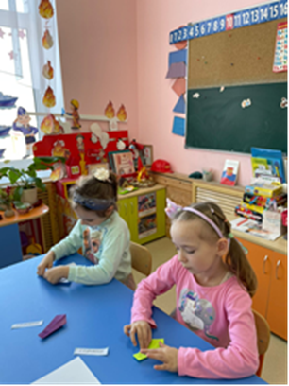 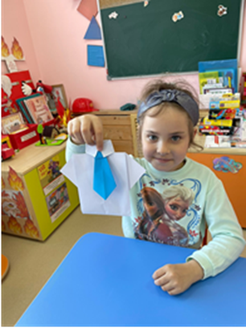

Родина-мать – это святое, это наша земля, где мы родились, выросли, где живут дети и взрослые. Где трудятся люди, растят хлеб, учатся… Это святой клочок земли.

Важность 23 февраля

День защитника Отечества в нашей стране отмечается уже более 100 лет. Так как праздник не связан с конкретным событием, а мы живем длительное время в мирном государстве, важность этой даты может угасать. Особенно это касается молодого поколения, которому сложно понять значимость праздника.

23 февраля служит главным образом символом памяти и уважения истории России, героев, которые имели мужество встать на защиту своей Родины. Цель проведения праздничных мероприятий – просвещение младшего поколения, воспитание правильных ценностей и патриотизма, а также удостаивание чести военнослужащих.

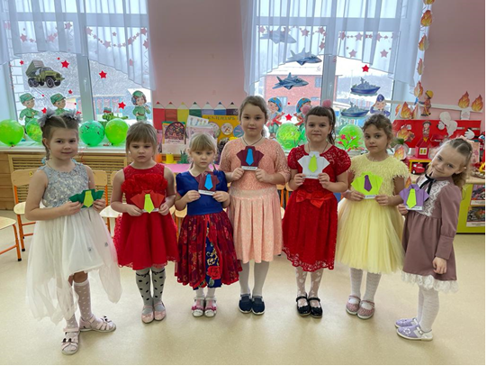

В нынешнее время с 23 февраля принято поздравлять всех мужчин, независимо от возраста и службы в армии. Эта традиция объясняется тем, что каждый представитель сильного пола способен встать на защиту Родины, если возникнет такая необходимость.

Кроме того, мужчина является и защитником своих близких. Тем не менее, военную службу проходит и большое количество женщин. С учетом истоков праздника они тоже заслуживают внимания и поздравлений в этот день.

Ребята нашей группы «Воробушки» поздравили своих пап, дедушек братьев с Днем защитника Отечества. Дети читали стихи, пели песни, танцевали и сделали поздравительные открытки.

Двадцать третье февраля

Праздником зовем не зря.

И спешим поздравить мы

Всех защитников страны!

Поздравляем в этот час

Тех, кто охраняет нас.

Будьте счастливы, сильны

И Отечеству верны!

